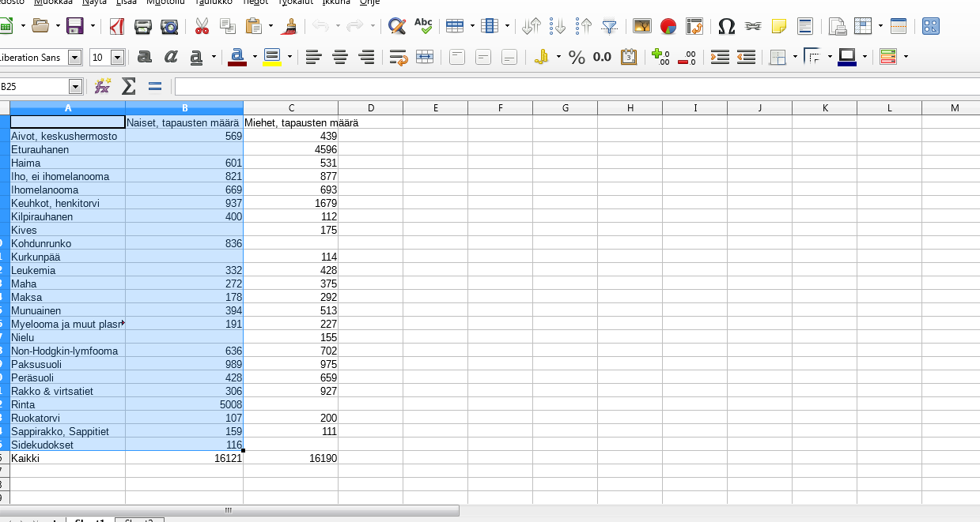

Aloita tästä: maalaa siis alue, jonka haluat muokata. Kopio sitten se viereen tyhjille sarakkeille, kuten alla olevassa kuvassa.

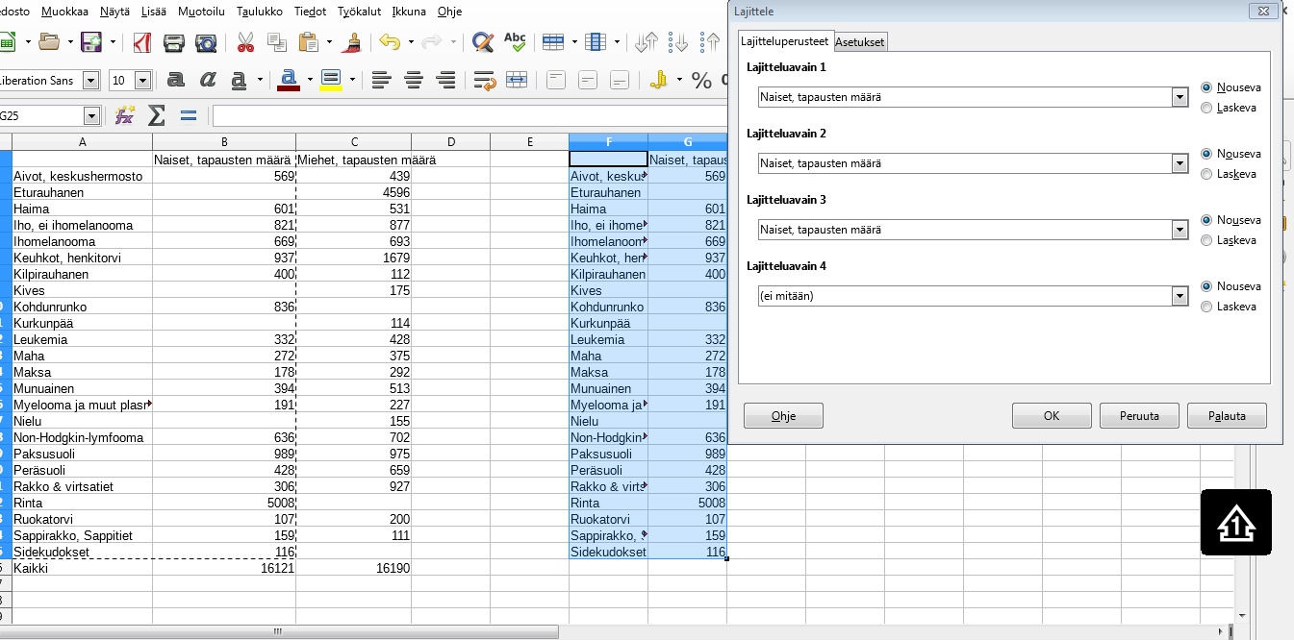

Lajittele sitten syövät esiintyvyyden mukaan suurimmasta pienempään. Napsauta auki yläpalkista nuolinäppäintä, jossa nuolet alas ja ylös. Vaihda kaikkiin kohtiin: Naisten tapausten määrä ja nouseva, kuten ylläolevassa kuvassa.

Tarkista vielä järjellä, että ylimpänä olevat syöpätyypit ja määrät ovat oikein.

Valitse ympyrädiagrammi

Maalaa sen jälkeen niin monta yleisintä kun pyydettiin eli nyt siis kolme.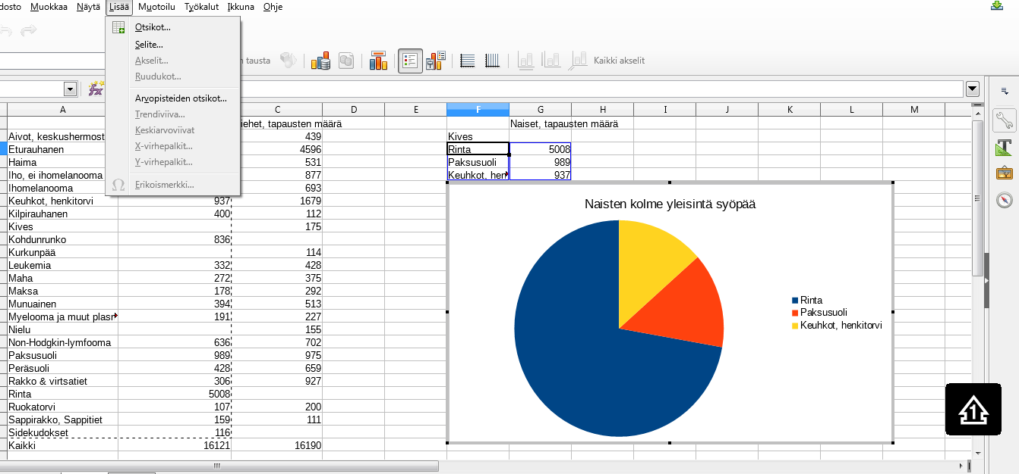

Klikkaa Lisää painiketta ja valitse sieltä arvopisteiden otsikot.

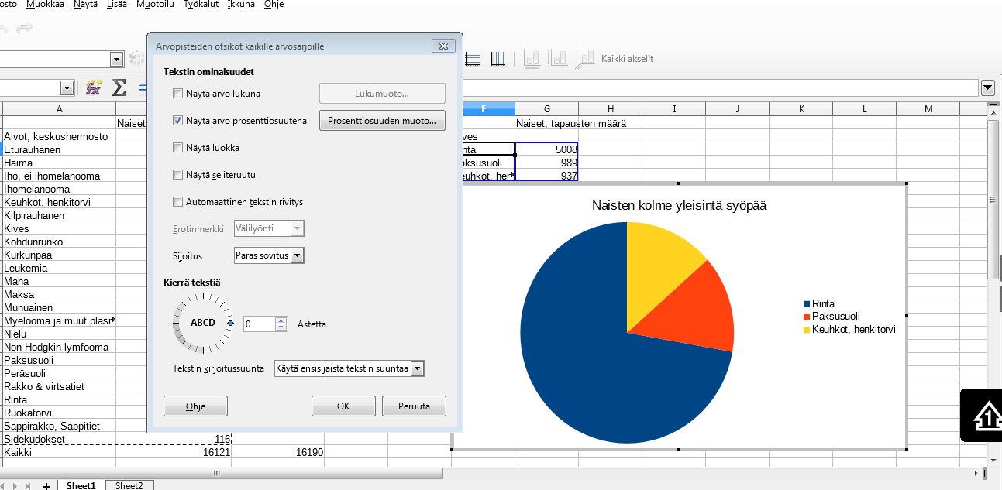

Valitse näytä arvo prosenttiosuutena, kuten ylläolevassakuvassa ja ok

Nyt sinulla on valmis diagrammi kaapattavaksi koevastaukseen.

laitoin itse ylimalkaisen otsikon diagrammille mutta siinä tulisi olla myös vuosi eli tarkenna otsikko hyvin.

